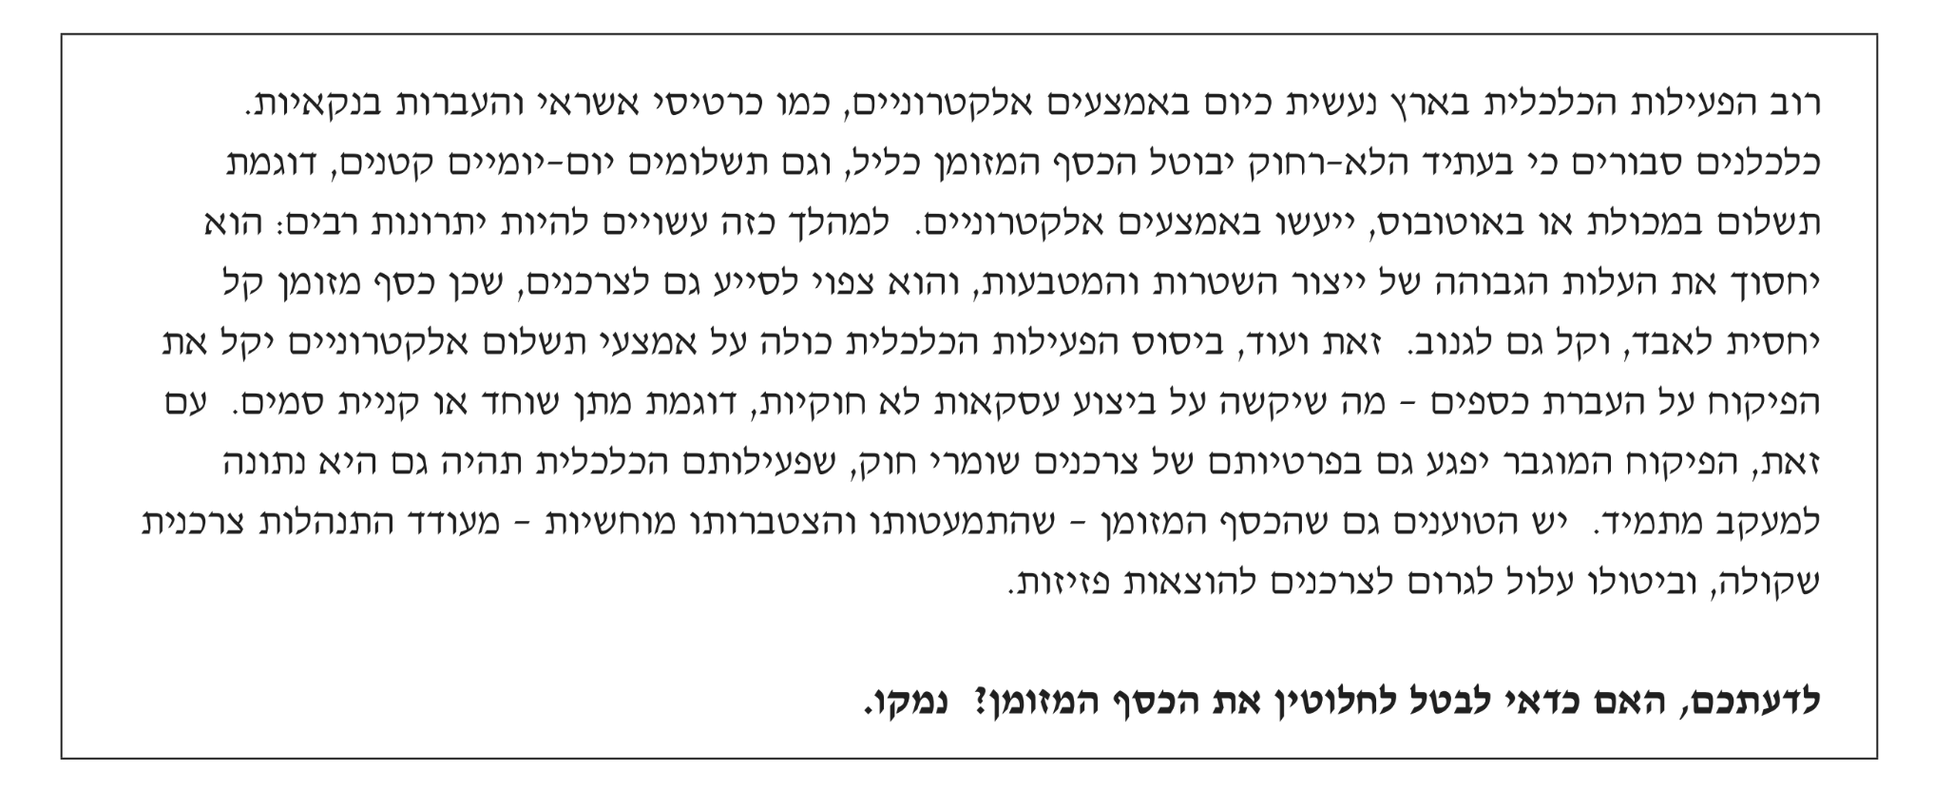
כיום ישנה תופעה אשר הולכת ותוברת תאוצה שהיא ביצוע פעילויות כלכליות דרך אמצעים טכנולוגים, כמו כרטיסי אשראי והעברות בנקאיות. כלכלנים סבורים שבעתיד הלא רחוק, כל הפעילויות הכלכליות ובוצעו באמצעים טכנולוגים והכסף המזומן יבוטל. המתנגדים לביטול הכסף המזומן גורסים כי התמעטותו והצתברותו המוחשית של הכסף המזומן מעודדת התנהגות צרכנית שקולה, ומונעת הוצאות פזיזות של הצרכן. מנגד, יש הטוענים כי המעבר לאמצעים טכנולוגים הוא חיובי, כיוון שהם יסייעו לצרכנים לא לאבד את כספם. יתרה מכך, שימוש באמצעים טכנולוגים בהעברות כלכליות יקל את הפיקוח על העברת כספים, מה שיקשה על ביצוע עסקאות לא חוקיות. אני נמנה עם האחרונים מכמה סיבות.
ראשית, שימוש באמצעים טכנולוגים לפעילויות כלכליות תסייע לצרכנים לא לאבד את כספם. אנשים ההולכים עם כסף מזומן יכולים לאבד את כספם בקלות, למשל על ידי הפלת כמה שטרות בלי לשים לב או גנבים שלוקחים ארנקים בלי שאנשים שמים לב. על ידי העברת הפעילויות הכלכליות לאמצעים טכנולוגים כגון כרטיסי אשראי, אנשים לא יוכלו לאבד כסף כמו שיכלו עם מזומן, והחשש לגניבת כרטיסי אשראי נמוך כיוון ואפשר לחסום ולבטל אותו דרך הבנק. כלומר, המרת הפעילויות הכלכליות ממזומן לאמצעים טכנולוגים תנמיך את הסיכוי שאנשים יאבדו כסף.
שנית, שימוש באמצעים טכנולוגים להעברת כספים תקשה על ביצוע עסקאות לא חוקיות. כיום, רוב העסקאות הלא חוקיות נעשות עם מזומן בכדי שהממשלה לא תדע שהן התקיימו. על ידי פיקוח העברות כספים וביטול המזומן, כל העברות כספים נראות על ידי הבנקים, מה שמאפשר להם לאתר העברות כספים לא חוקיות כגון שוחד. כלומר, ביטול המזומם ושימוש בכרטיסי אשראי וא אמצעים טכנולוגים אחרים מקשה על עסקאות לא חוקיות להתרחש בלי שיגלו על כך.
המתנגדים לעמדתי יטענו שהתמעטותו והצתברותו המוחשית של הכסף המזומן מעודדת התנהלות צרכנית שקולה, וביטולו עלולה לגרום לצרכנים להוצאות פזיזות. הם טוענים שהסתכלות מוחשית על כספם מעודדת אותם להתנהלות חכמה עם כספם. יש מן האמת בדבריהם ואכן קיימים אנשים שהמוחשיות של כספם עוזרת להם. עם זאת, אני חושב שעל הממשלה לבטל את המזומן, אך לא לאסוף ולהסיר אותו. אני מציע לבטל את ערכו של המזומן, כך שאנשים שהמוחשיות של המזומן עוזרת להם יוכלו להשתמש בשטרות בשביל לתכנן את הוצאתם יותר טוב.
לסיכום, אני חושב שעל הממשלה לבטל כסף מזומן ולהעביר את כל הפעילויות הכלכליות לאמצעים טכנולוגים בגלל שזה יותר בטוח בשביל הצרכן, וגם יקשה על ביצוע עסקאות לא חוקיות.

